5 Devis de la fiche médicale

Informations générales

Description générale de l'écran
Cette interface sert à créer et modifier la fiche médicale des enfants inscrits dans le 102e groupe scout des Laurentides. Elle permet d’entrer les diverses informations sur la situation médicale de l’enfant pour les animateurs assigner à cet enfant.

Fréquence d'utilisation :

Utilisée lors des inscriptions en début d’année.
Utilisée au cours de l’année pour modifier les informations médicales.

Volume de données :

Utilisée à chaque inscription d’enfant, soit une centaine de fois par année

Présentation de l'écran
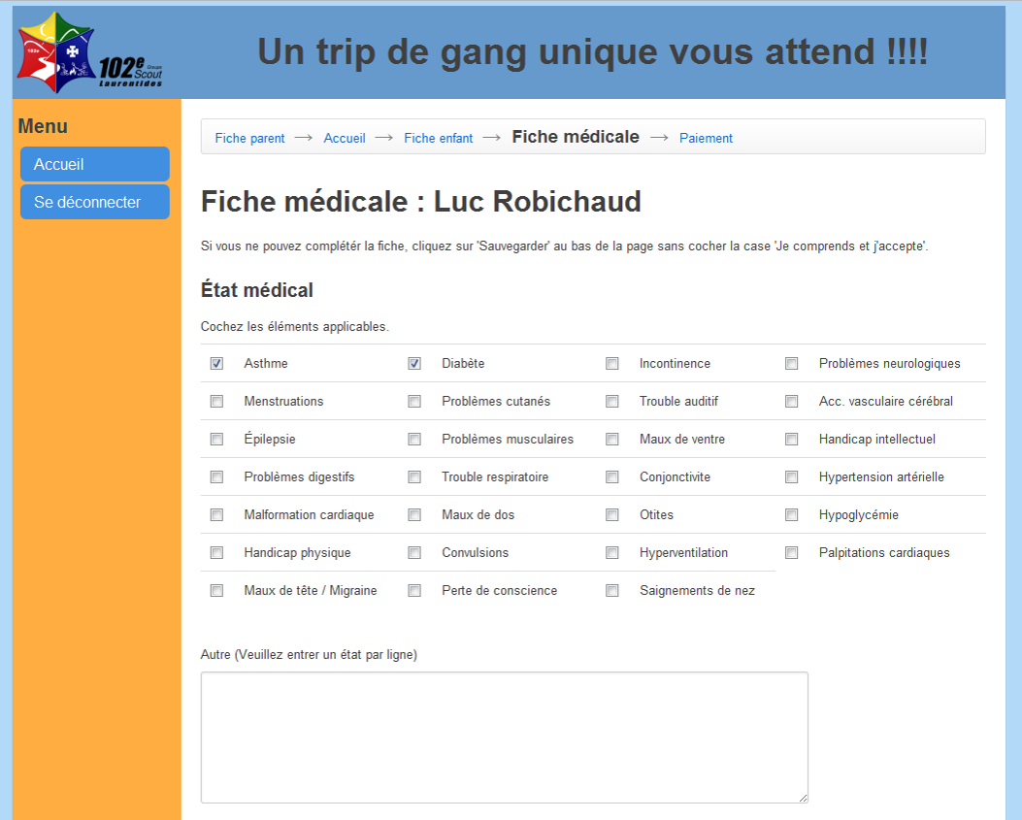
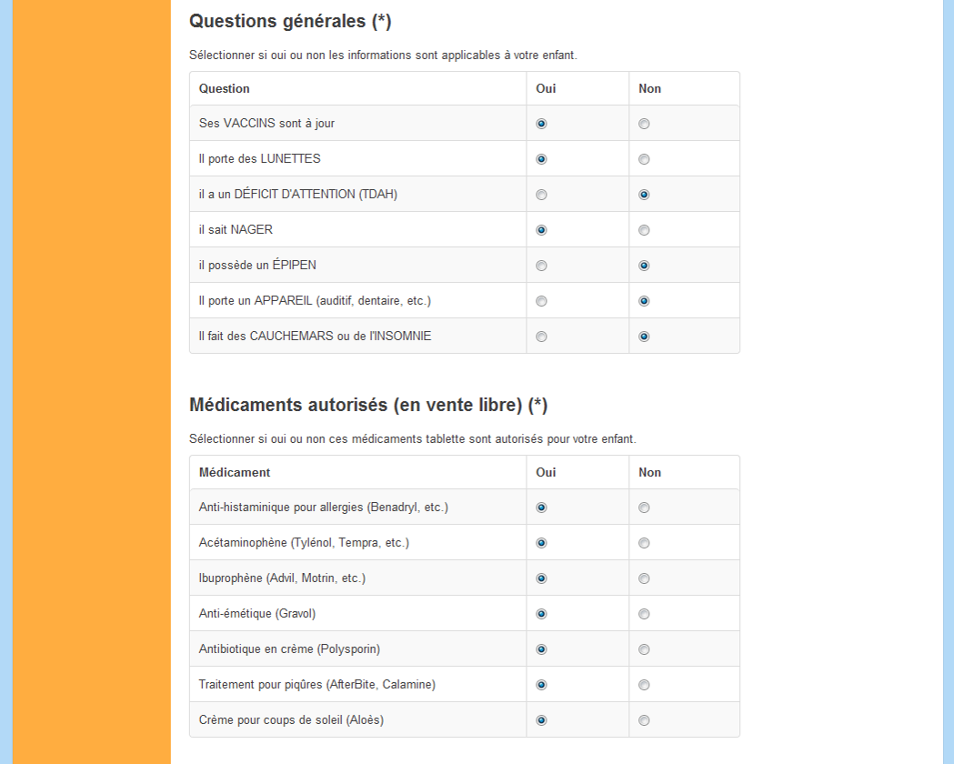
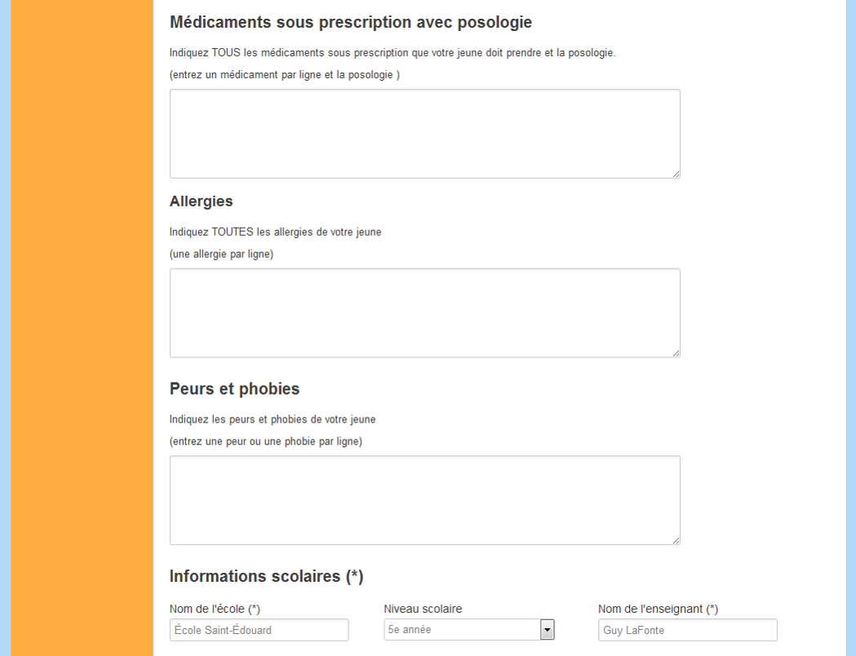
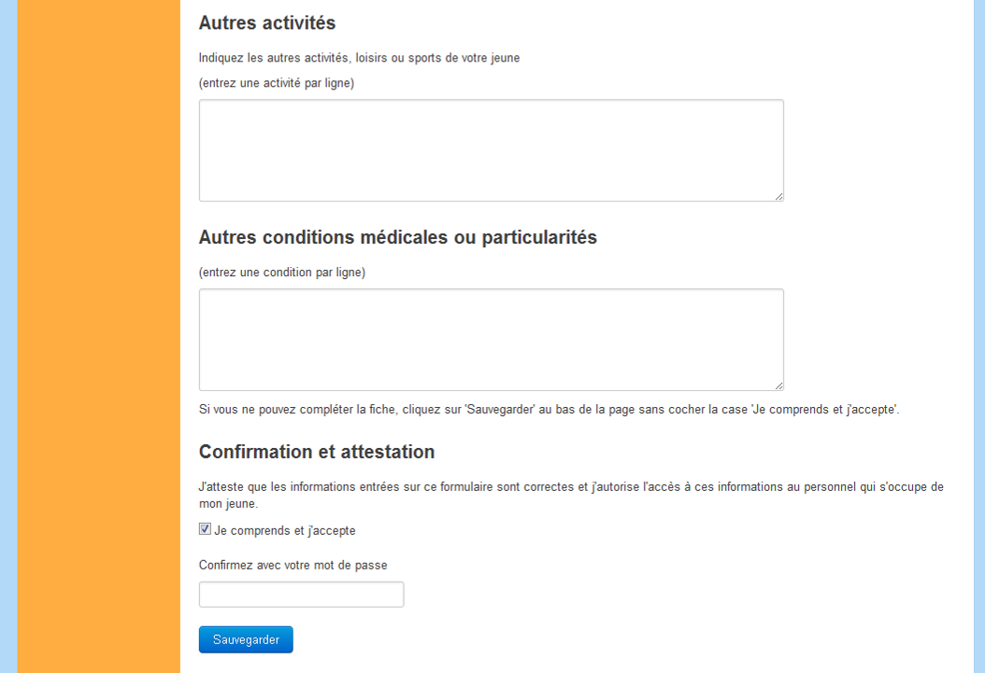

Diagramme de navigation
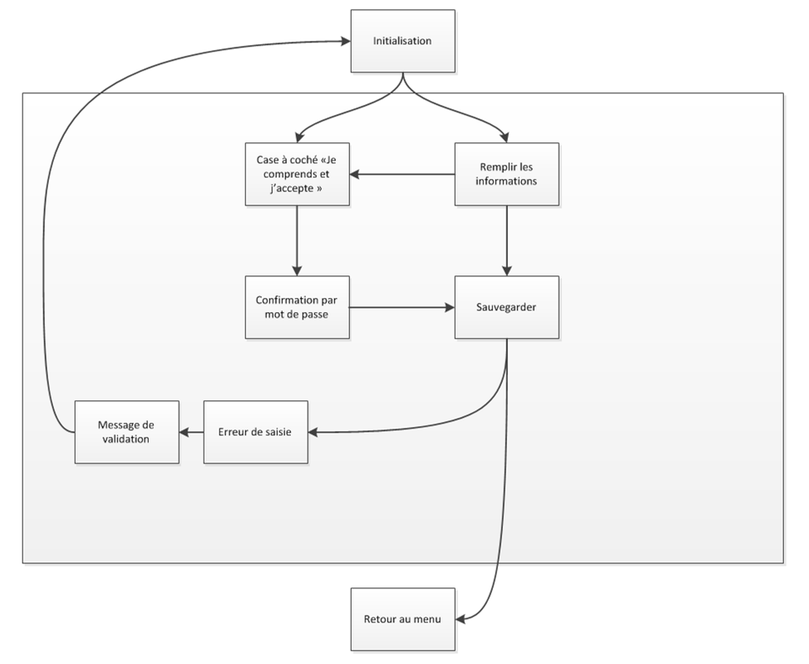

Données et classes

Accès aux données

Sous-schéma
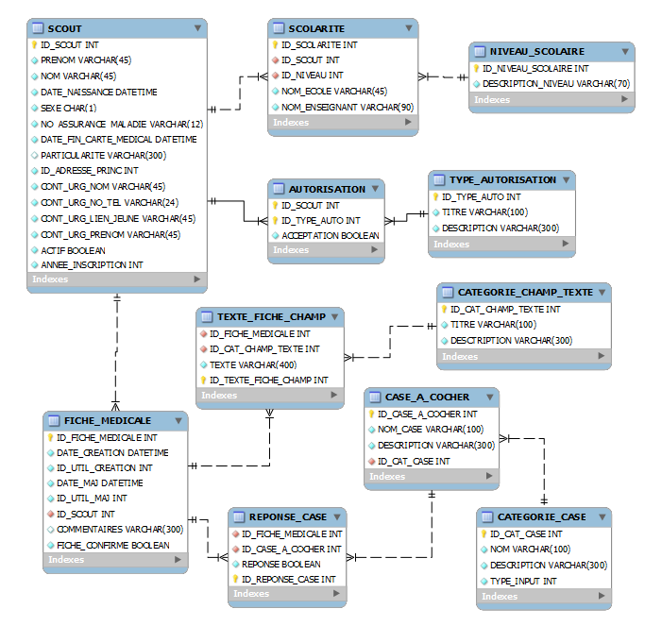

Classes
Aucun schéma de classes n’est défini pour le moment

Structures d'accès aux données
Étant donné que le système sera construit en utilisant le framework Yii, les accès à la base de données seront effectués à travers la couche ORM (Object Relational Mapper). L’ORM effectuera les requêtes SQL requises dans la base de données pour créer ou mettre à jour les données dans les tables.

Description des champs de l'écran

Légende ou réf. | Table | Champ de la table | Notes
Case à cocher et radio bouton oui/non | CATEGORIE_CASE, CASE_A_COCHER et REPONSE_CASE | Tous
Champs texte | CATEGORIE_CHAMP_TEXTE et TEXTE_FICHE_CHAMP | Tous
Confirmer mot de passe | ADULTE | MOT_DE_PASSE | Encrypté en SHA-2
Case « Je comprends et j’accepte | FICHE_MEDICALE | FICHE_CONFIRME

Règles de traitement

Initialisation
Le nom de l’enfant (scout) doit être affiché

Toutes les cases à cocher des sections « État médical », « Question générales », « Médicaments autorisés » doivent être générer à partir des tables de la base de donnée. Ces tables sont : CATEGORIE_CASE, CASE_A_COCHER et REPONSE_CASE. Voir le dictionnaire de données et le MRD pour plus de précision.

Toutes les zones d’entrée de texte (Médicaments sous prescription avec posologie, allergies, peurs et phobies, autres activités, autre conditions médicales ou particularités et autre de l’état médical) doivent être générer à partir des tables de la base de données. Ces tables sont : CATEGORIE_CHAMP_TEXTE et TEXTE_FICHE_CHAMP. Voir le dictionnaire de données et le MRD pour plus de précision.

Règles de traitements
Lorsqu’un parent veut remplir une partie de la fiche médicale et l’autre plus tard, il peut sauvegarder la fiche médicale. La fiche ne sera valide que lorsque le parent clique sur la case « je comprends et j’accepte » et entre son mot de passe comme signature.

L’entré du mot de passe pour la signature n’est active que lorsque la case à cocher « Je comprends et j’accepte » à été coché.

Le mot de passe entré en signature doit être comparé avec celui du parent dans la base de données.

Lorsque l’utilisateur coche la case « Je comprends et j’accepte » les champs suivant doivent être validés : Nom de l’école, Niveau scolaire et Enseignant.

Validations

Validation | Message d'erreur
Le mot de passe entré n’est pas valide | 47
Veuillez entrer le nom de l’école de votre enfant | 48
Veuillez spécifier le niveau scolaire de votre enfant | 49
Veuillez entrer le nom de l’enseignant de votre enfant | 50

Historique des modifications du devis
Approbation initiale du devis : 6 Octobre 2011
Approuvé par :
Auteur : Luc Robichaud

Date | Raison | Effectuée par
1er décembre 2011 | Mise-à-jour finale du devis | Maxim Paquet

Compléments pour les essais unitaires et fonctionnels
Directives pour la vérification
Nom MAXIM PAQUET | Signature Maxim Paquet | Date : 10/12/2011
1. Le nom de l’enfant affiché en haut de la page est celui de l’enfant choisi précédemment.
2. Au clique du bouton Sauvegarder, si le mot de passe entré ne correspond pas à celui de l’utilisateur, affiche une erreur et empêche les modifications.
3. Au clique du bouton Sauvegarder, si les champs obligatoires ne sont pas tous remplies, affiche une erreur affichant quel(s) champ(s) devraient être remplis et empêche les modifications.
4. Les modifications dans la base de données s’effectuent correctement.

Résultats de la vérification de la programmation, essais no :
Par :MAXIM PAQUET |  | Signature Maxim Paquet | Date 10/12/2011
TOUT EST FONCTIONNEL OUI __X__ NON _____
# | Anomalie |  |  | Temps estimé de corrections

